**“哈尔滨华德学院2021级新生线上报到信息统计”钉钉平台操作步骤**

**一、PC端**

**方法1.** 在钉钉消息窗口直接点击进入：

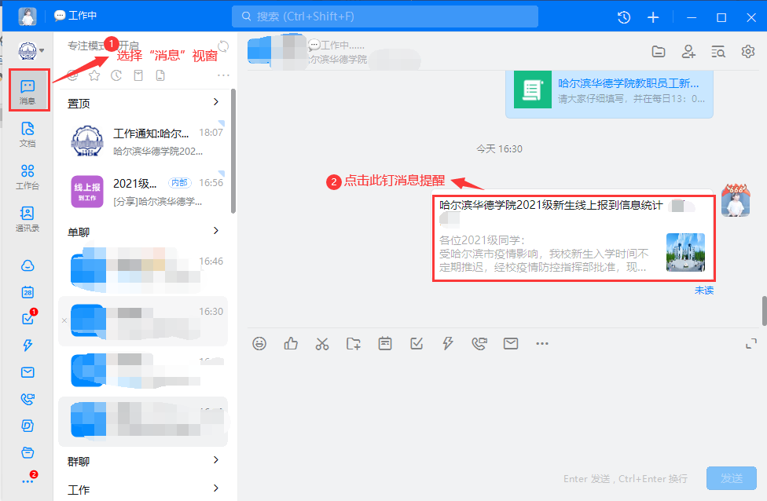

即可进入表单开始填写：



**方法2.** 在钉钉“工作台“的“智能填表”点击进入：

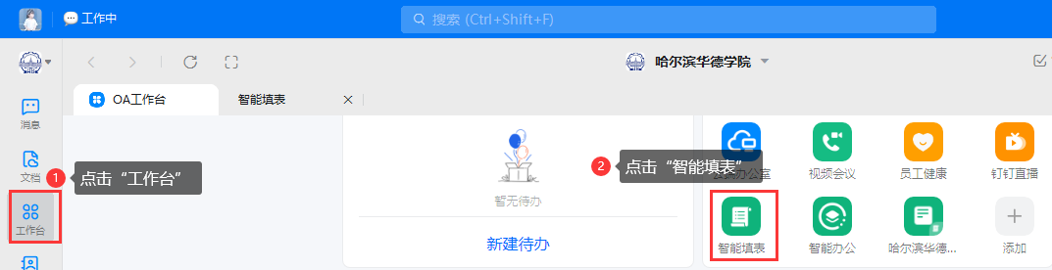

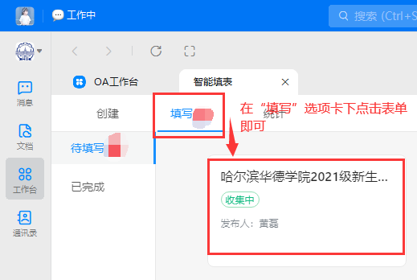

**方法3.** 在钉钉“工作台“的“学生服务”区域点击图标进入：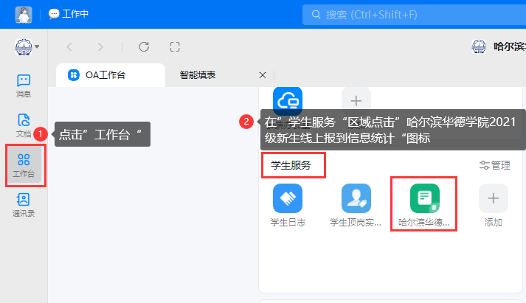

即可进入表单开始填写。

**二、移动端**

**方法1.** 在钉钉消息窗口直接点击进入：

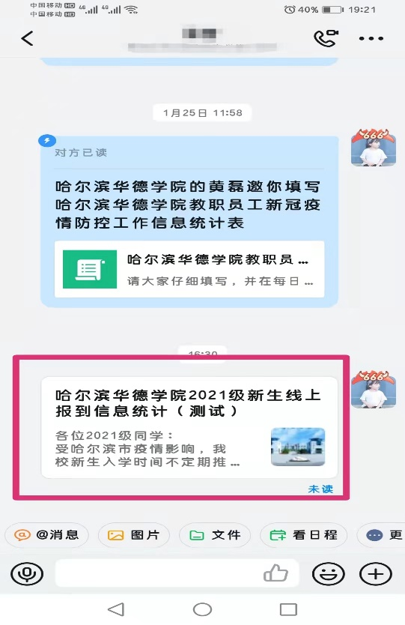

**方法2.** 在钉钉“工作台“的“智能填表”点击进入：

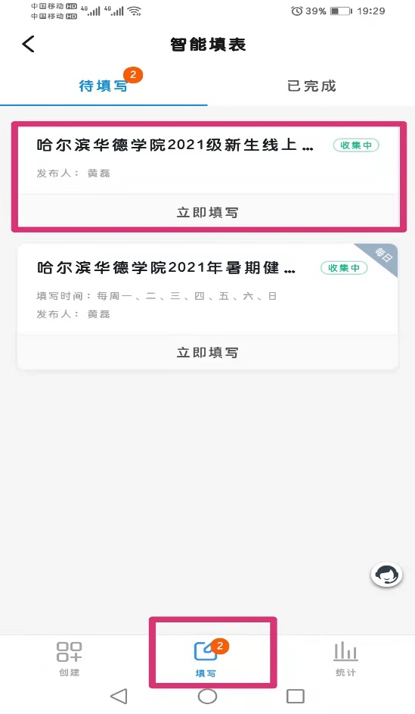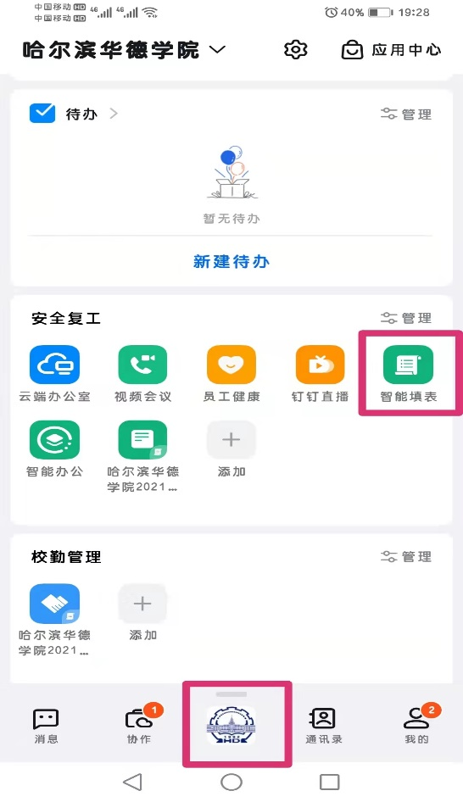

**方法3.** 在钉钉“工作台“的“学生服务”区域点击图标进入：

